INFORME DE AVANCE
Proyecto: Armado de PC Gamer
Selección preliminar de componentes y opciones técnicas
Frank Eduardo Viveros, Helen Farina Rentería, Luis Carlos Banguera, Yojan Stiwar Luna

1. Desarrollo

Puedes colocar al inicio del informe una presentación como la siguiente. Tiene un estilo más natural, como si hubiera sido redactado por un grupo de estudiantes universitarios que está presentando un avance del proyecto, sin utilizar los títulos de "Introducción" ni "Objetivos".

En la actualidad, los videojuegos han evolucionado de manera significativa, aumentando cada vez más sus exigencias en cuanto al rendimiento del hardware. Debido a esto, surge la necesidad de contar con equipos que sean capaces de ofrecer un buen desempeño, estabilidad y la posibilidad de mantenerse actualizados con el paso del tiempo. Una PC Gamer se caracteriza por ser un computador ensamblado con componentes seleccionados específicamente para obtener el mejor equilibrio entre potencia, compatibilidad, refrigeración y presupuesto, permitiendo ejecutar juegos modernos y otras aplicaciones de alto rendimiento de manera eficiente.

Como parte del desarrollo de este proyecto, se realizará un análisis de los principales componentes que conforman una PC Gamer, evaluando diferentes alternativas disponibles en el mercado colombiano. La intención es conocer las características técnicas, ventajas, nivel de desempeño y costo aproximado de cada opción, con el fin de establecer cuáles ofrecen una mejor relación entre rendimiento y precio, considerando tanto equipos de gama media como de gama alta.

Este trabajo está pensado para personas interesadas en ensamblar su primera PC Gamer, actualizar un computador existente o contar con un equipo que también pueda utilizarse para actividades como edición multimedia, transmisión en vivo (streaming) o tareas de productividad. De igual manera, busca servir como una guía de consulta para quienes desean comprender las diferencias entre los distintos componentes antes de realizar una inversión.

Al tratarse de un informe de avance, en esta etapa se recopila información técnica sobre cada uno de los componentes necesarios para el ensamblaje del equipo, presentando al menos dos alternativas por categoría junto con sus especificaciones y un precio de referencia en el mercado colombiano. Esta información permitirá realizar comparaciones y facilitar la selección de los materiales más adecuados para la versión final del proyecto, verificando posteriormente la disponibilidad y el valor actualizado de cada componente antes de efectuar la compra.
2. Resumen de la propuesta
Se plantean dos perfiles de armado como punto de partida:
- Build "Rendimiento Equilibrado" (Opción A en cada componente): orientado a costo-beneficio, ideal para juegos en 1080p a alta tasa de fotogramas y tareas generales exigentes.
- Build "Alto Rendimiento" (Opción B en cada componente): con mayor potencia gráfica y de memoria, pensado para 1440p, mayor duración útil y cargas de trabajo más demandantes (edición, streaming).

3. Comparativo de componentes
A continuación se detallan, componente por componente, las dos alternativas evaluadas con sus especificaciones técnicas principales y el precio de referencia (los precios no son fijos estos cambien pero se puso el mínimo)

3.1 Procesador (CPU)
Característica | OPCIÓN A | OPCIÓN B
Modelo | AMD Ryzen 5 7600 | Intel Core i5-14400F
Arquitectura | Zen 4 (5 nm) | Raptor Lake Refresh (Intel 7)
Núcleos / Hilos | 6 núcleos / 12 hilos | 10 núcleos (6P+4E) / 16 hilos
Frecuencia | 3.8 GHz base – 5.1 GHz turbo | 2.5 GHz base – 4.7 GHz turbo
Socket | AM5 (mayor recorrido de actualización) | LGA1700
TDP | 65 W | 65 W (hasta 148 W turbo)
Memoria soportada | DDR5 hasta 5200+ MT/s | DDR5 hasta 4800 MT/s o DDR4
Incluye cooler | Sí (Wraith Stealth) | Sí (stock Intel)
Gráficos integrados | Sí (Radeon) | No (requiere GPU dedicada)
Precio referencia (COP) | = $999.600 | = $850.000

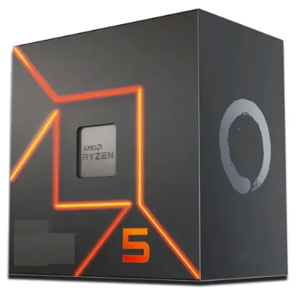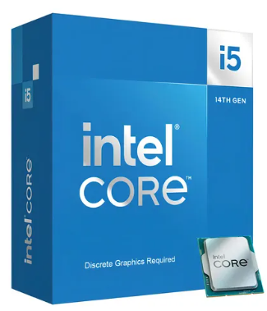

3.2 Tarjeta gráfica (GPU)
Característica | OPCIÓN A | OPCIÓN B
Modelo | NVIDIA GeForce RTX 4060 8GB | NVIDIA GeForce RTX 4060 Ti 8GB
Memoria | 8 GB GDDR6 | 8 GB / 16 GB GDDR6
Núcleos CUDA | 3.072 | 4.352
Resolución objetivo | 1080p (alto FPS) / 1440p medio | 1440p fluido / 1080p muy alto FPS
Ray Tracing / DLSS | Sí, DLSS 3 | Sí, DLSS 3
Consumo (TGP) | = 115 W | = 160 W
Conectores de alimentación | 1x 8 pines (o adaptador) | 1x 8 pines
Precio referencia (COP) | = $2.100.000 | = $2.900.000

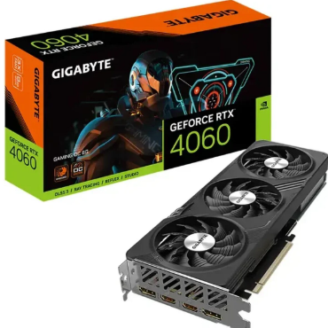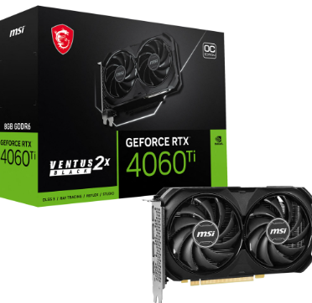

3.3 Memoria RAM
Característica | OPCIÓN A | OPCIÓN B
Capacidad | 16 GB (2x8 GB) DDR5 | 32 GB (2x16 GB) DDR5
Velocidad | 5600 – 6000 MHz | 6000 MHz
Perfil de overclock | AMD EXPO / Intel XMP | AMD EXPO / Intel XMP
Recomendado para | Gaming puro en 1080p/1440p | Gaming + multitarea, streaming, edición
Ejemplos de modelo | Kingston Fury Beast DDR5 16GB | Kingston Fury Beast / Corsair Vengeance DDR5 32GB
Precio referencia (COP) | = $350.000 – $450.000 | = $650.000 – $850.000

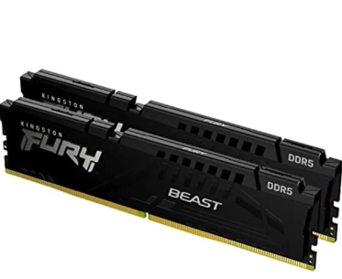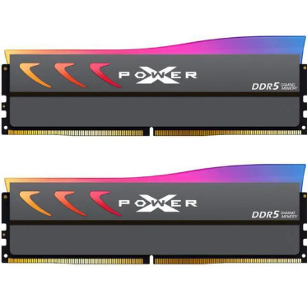
3.4 Placa madre (Motherboard)
Característica | OPCIÓN A | OPCIÓN B
Modelo | MSI PRO B650M-B | Gigabyte B650M Gaming WiFi
Chipset / Socket | AMD B650 – AM5 | AMD B650 – AM5
Formato | Micro-ATX | Micro-ATX
Memoria soportada | DDR5 hasta 96 GB, dual channel | DDR5, overclock hasta 6400+ MHz
Almacenamiento | M.2 PCIe 4.0 + puertos SATA | M.2 PCIe 4.0 + puertos SATA
Conectividad | USB, HDMI, sin WiFi integrado | WiFi 6 y Bluetooth integrados
Precio referencia (COP) | = $650.000 – $750.000 | = $800.000 – $950.000
Nota de compatibilidad: si se selecciona el procesador Intel Core i5-14400F (socket LGA1700), se debe optar por una placa madre equivalente en dicho socket, por ejemplo una serie B760 (Micro-ATX/ATX, DDR5).

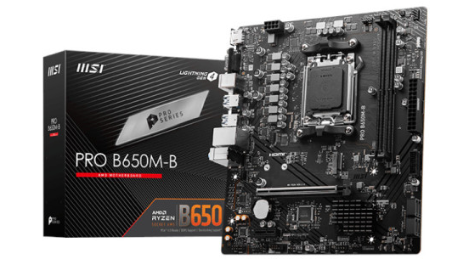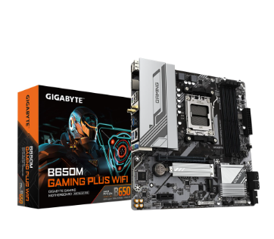

3.5 Almacenamiento (SSD)
Característica | OPCIÓN A | OPCIÓN B
Capacidad | 500 GB – 512 GB NVMe M.2 | 1 TB NVMe M.2
Interfaz | PCIe 3.0 / 4.0 | PCIe 4.0
Velocidad lectura | = 3.500 MB/s | = 5.000-7.000 MB/s
Uso recomendado | Sistema operativo + 3-5 juegos | Sistema operativo + biblioteca amplia de juegos
Precio referencia (COP) | = $280.000 | = $550.000

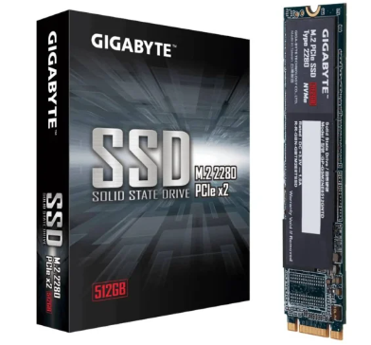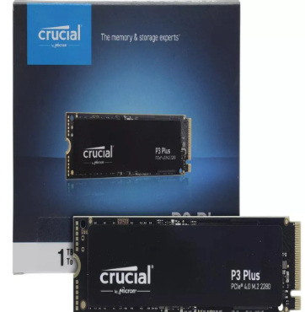
3.6 Fuente de poder (PSU)
Característica | OPCIÓN A | OPCIÓN B
Potencia | 550 W – 600 W | 650 W – 700 W
Certificación | 80 Plus Bronze | 80 Plus Gold
Modular | Semi-modular | Full modular
Compatibilidad recomendada | RTX 4060 / builds gama media | RTX 4060 Ti o superior / builds gama alta
Precio referencia (COP) | =$250.000 | = $300.000

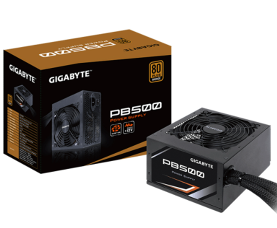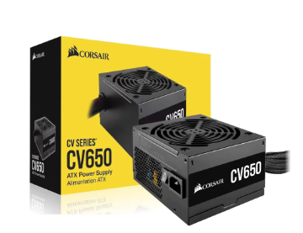

3.7 Refrigeración (Cooling)
Característica | OPCIÓN A | OPCIÓN B
Tipo | Cooler de aire (torre sencilla) | Refrigeración líquida AIO 240 mm
Ruido | Bajo-medio | Muy bajo bajo carga
Ventajas | Económico, fácil instalación, sin mantenimiento | Mejor disipación, permite mayor overclock, estética RGB
Recomendado para | Builds estándar / uso moderado | Builds de alto rendimiento / uso intensivo prolongado
Precio referencia (COP) | = $100.000 | = $300.000

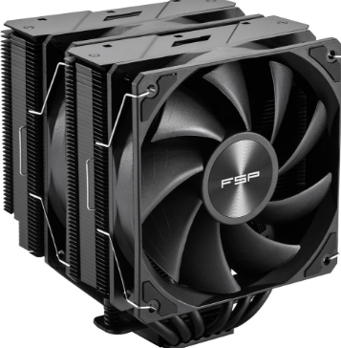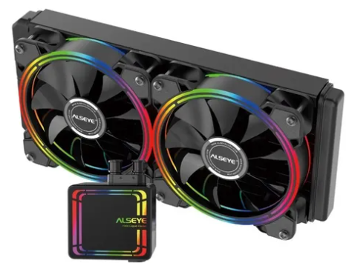
3.8 Gabinete (Case)
Característica | OPCIÓN A | OPCIÓN B
Formato | ATX Mid Tower, panel de vidrio templado | ATX Mid Tower, frontal de malla (mejor flujo de aire)
Ventiladores incluidos | 3x ARGB | 4 a 6x ARGB + controlador
Gestión de cables | Básica | Avanzada, mayor espacio trasero
Precio referencia (COP) | = $220.000 | = $350.000

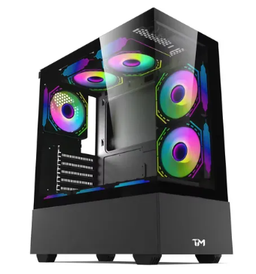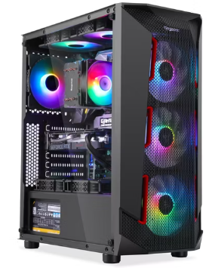
3.9 Monitor
Característica | OPCIÓN A | OPCIÓN B
Tamaño / Panel | 24" IPS Full HD (1920x1080) | 27" IPS QHD (2560x1440)
Tasa de refresco | 144 Hz | 165 Hz
Tiempo de respuesta | 1 ms | 1 ms
Tecnología adicional | FreeSync / G-Sync Compatible | FreeSync Premium / G-Sync Compatible
Precio referencia (COP) | ≈ $700.000 – $900.000 | ≈ $1.200.000 – $1.600.000
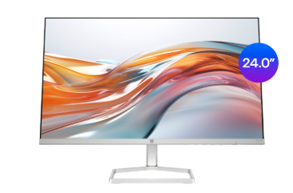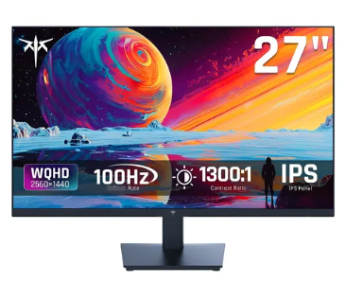
4. Estimado de inversión total

Con base en las opciones de componentes analizadas hasta el momento, se realizó una estimación general del costo que tendría el ensamblaje de una PC Gamer. Debido a que aún no se ha definido la configuración final, se presentan dos rangos de referencia: uno correspondiente a una configuración de rendimiento equilibrado (Opción A) y otro para una configuración de alto rendimiento (Opción B).
De acuerdo con este análisis, el costo aproximado de una PC Gamer estaría entre $4.650.000 y $5.100.000 COP para una configuración de rendimiento equilibrado, mientras que una configuración de alto rendimiento tendría un valor estimado entre $6.550.000 y $7.550.000 COP.
Es importante tener en cuenta que estos valores son únicamente una estimación preliminar del proyecto y pueden variar según la marca de los componentes, la disponibilidad del mercado y las promociones existentes al momento de la compra. Además, este presupuesto no incluye teclado, mouse, audífonos, licencia del sistema operativo ni posibles costos de envío o instalación.
En las siguientes etapas del proyecto se definirá el presupuesto definitivo, se seleccionarán los componentes más adecuados y se verificará la compatibilidad entre ellos para establecer la configuración final de la PC Gamer.

